الإحصاء الفلسطيني يصدر بياناً صحفياً حول التجارة الخارجية المرصودة* للسلع لشهر تشرين ثاني، 11/2012
الصادرات:
ارتفعت الصادرات الفلسطينية خلال شهر تشرين ثاني من عام 2012 بنسبة 12.5% مقارنة مع الشهر السابق، كما ارتفعت بنسبة 15.9% مقارنة مع شهر تشرين ثاني من عام 2011، حيث بلغت قيمتها حوالي 69.4 مليون دولار أمريكي.

الواردات:
انخفضت الواردات الفلسطينية في شهر تشرين ثاني 2012 بنسبة 11.1% مقارنة مع الشهر السابق، كما انخفضت بنسبة 4.5% بالمقارنة مع شهر تشرين ثاني من عام 2011 حيث وصلت قيمتها إلى 315.2 مليون دولار أمريكي.

صافي الميزان التجاري للسلع المرصودة:
أما الميزان التجاري والذي يمثل الفرق بين الصادرات والواردات، فقد سجل انخفاضا في قيمة العجز بنسبة 16.1% خلال شهر تشرين ثاني 2012 مقارنة مع الشهر السابق، بينما ارتفع بنسبة 9.0% مقارنة مع الشهر المناظر من عام 2011 حيث وصل العجز إلى 245.8 مليون دولار أمريكي.
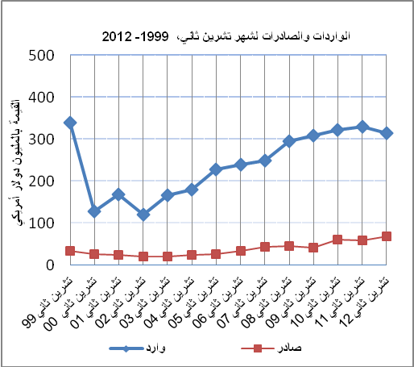

*: تشمل البيانات الفعلية التي تم الحصول عليها من المصادر الرسمية

